Videoscript 7: Hoe evalueer je het effect van de behandeling ?

- Er zijn nu verschillende mogelijke uitkomsten:
- Het effect is duidelijk, je ziet aan de grafiek welke de optimale dosering is en er zijn geen of nauwelijks bijwerkingen.
- De grafieken direct onder de weken geven de gemiddelde dagscores weer gemeten over alle vijf verschillende items.
- Wil je het effect weten op de verschillende afzonderlijke items dan moet je in de laatste kolom na iedere week kijken waar de gemiddelde scores per item worden weergegeven die je ook nog eens grafisch weergegeven ziet in de grafieken helemaal onderaan.

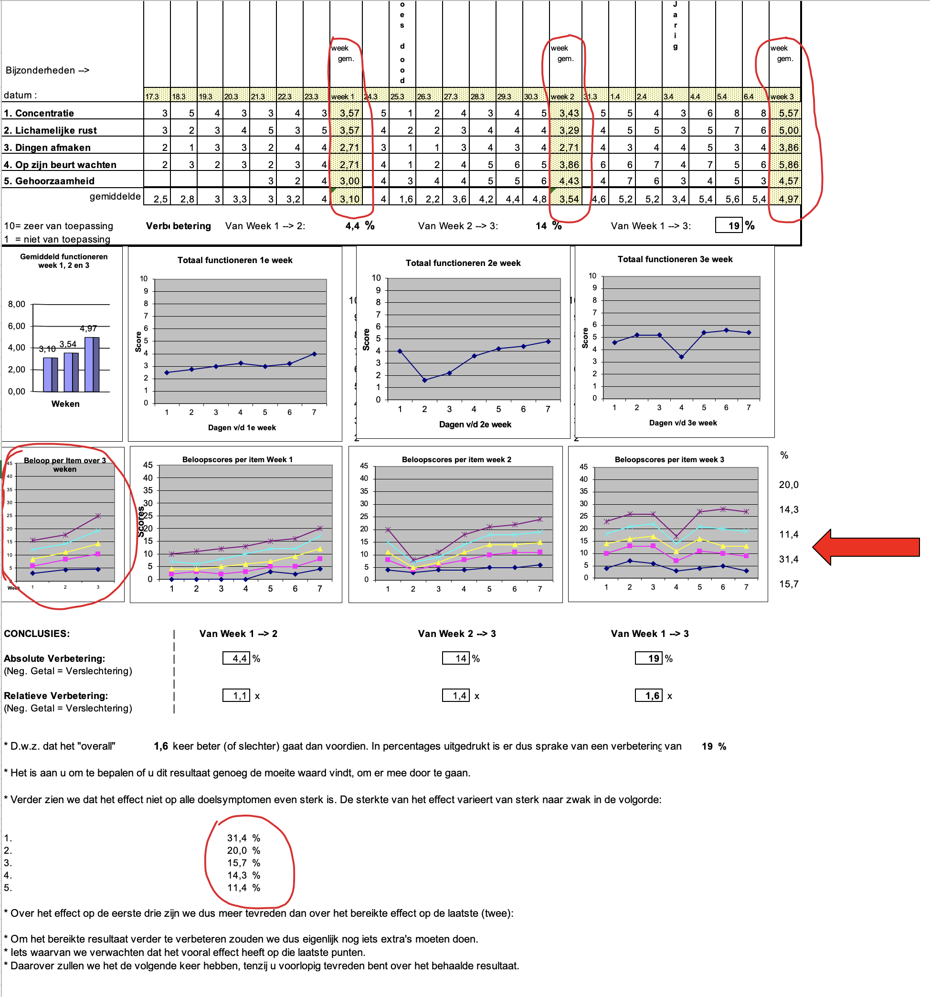
- Op grond daarvan kun je dus bepalen of en in welke mate de medicatie effect heeft op welke problemen en waar dus ev. aanvullende hulp op moet worden gericht.
- Mocht de eindconclusie zijn dat de voordelen opwegen tegen de nadelen en de patiënt er dus graag mee door wil gaan dan kun je een vervolg recept schrijven voor methylfenidaat kortwerkend (Ritalin).
- Als er bovendien geen sprake is van bijwerkingen als eetlustremming of inslaapproblemen dan kun je kunt ook een XR (Extended Release) variant van Methylfenidaat in overweging geven (Medikinet 6 uur met een piekje in de ochtend; Equasym 8 uur met een piekje in de middag of Concerta 12 uur).
  - (Mocht iemand echter op Ritalin (4 uur) al last hebben van eetlust remming en of inslaapproblemen, dan kun je de Concerta eigenlijk wel vergeten want die werkt veel te lang door).
- Voordeel van zo’n XR preparaat is natuurlijk dat je het maar een keer per dag hoeft in te nemen en er dus de rest van de dag niet meer aan hoeft te denken en bovendien dat het geen zgn. ‘rebound’ effecten heeft (die nl het gevolg zijn van het te snel uit je lichaam verdwijnen van de stof).
- Het belangrijkste is dat je het samen met de patiënt er over eens wordt waar de medicatie wel en niet effect op heeft, of hij voorlopig door wil gaan met de medicatie en zo ja in welke vorm.
- Maar ook over welke problemen er nog over blijven waar de medicatie eigenlijk geen of onvoldoende effect op heeft en of daar mee te leven valt of dat die toch zwaar genoeg wegen om nog aanvullend behandeling op in te zetten.

- en als er inderdaad nog aanvullende nodig is de vraag in welke vorm en of je dat zelf kunt bieden of dat je daarvoor toch moet gaan verwijzen.
- Tenslotte meet je bloeddruk, pols en gewicht en kijk je of er verschil is met de vorige keer toen hij nog geen medicatie gebruikte.
- Mocht de patiënt door willen gaan met de medicatie, dan moet er een keer per half jaar bloeddruk, pols en gewicht te worden gecontroleerd.
- Bovendien raad ik meestal aan om tenminste een maal per jaar de medicatie op proef af te bouwen of te stoppen, om te kijken of hij het inmiddels op eigen kracht kan. Dat kan over een half jaar zijn maar ook pas over 5 jaar en daar kom je alleen maar achter door het af en toe eens af te bouwen en te kijken wat er gebeurt.

